Практическое задание по технологии для школьного этапа Олимпиады
кухонная лопатка для юношей 6-7 классов

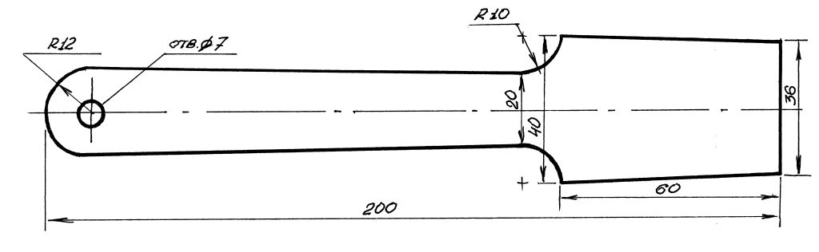

1. Перенесите чертёж лопатки на заготовку
2. Выпилите лобзиком по контуру
3. Просверлите отверстие
4. Произведите отделку изделия наждачной бумагой

Технические условия: Предельные отклонения: длины готового изделия ± 2 мм, диаметра ± 1 мм.
1. Наличие рабочей формы (халат, головной убор, защитные очки) (4 б.)
2. Соблюдение правил безопасных приемов работы (6 б.)
3. Соблюдение порядка на рабочем месте. Культура труда (4 б.)
4. Подготовка станка, инструментов (6 б.)
5. Подготовка заготовки и крепление на станке (6 б.)
6. Технология изготовления изделия: (8 б.)
— разметка заготовки в соответствии с чертежом;
— технологическая последовательность изготовления изделия в соответствии с чертежом;
— точность изготовления готового изделия в соответствии с чертежом;
— качество и чистота обработки готового изделия
7. Уборка рабочего места (6 б.)
Максимально 40 баллов

